Niniejsze zgłoszenie należy przypiąć spinaczem do pracy. Zalecamy podpisać pracę na odwrocie.
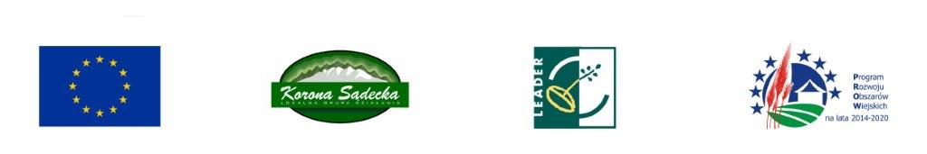

„Europejski Fundusz Rolny na rzecz Rozwoju Obszarów Wiejskich: Europa inwestująca w obszary wiejskie”

Konkurs Plastyczny EKO-DOLINA KAMIONKI pt. „Przyroda wokół nas”

Formularz zgłoszeniowy.

Imię nazwisko autora: …………………………………………………………………………

Szkoła(adres) i klasa do której uczęszcza lub placówka kultury (adres)
…………………………………………………………………………………………………
Adres email i telefon kontaktowy w celu powiadomienia w przypadku przyznania nagrody lub wyróżnienia:………………………………………………………………………………

Zgoda Opiekunów:
Ja/My*, niżej podpisany/a/ni
………………………………………………………………………………………………..
Będący rodzicem/ami lub występujący w charakterze opiekuna prawnego dziecka/podopiecznego*

……………………………………………………..lat …….., niniejszym wyrażam/y zgodę na jego/jej udział w konkursie plastycznym dla szkół podstawowych oraz oświadczam/y, że zapoznałem/am/liśmy się z regulaminem konkursu i go akceptujemy/ akceptuję, a w szczególności:
-poświadczamy, że praca zgłoszona do konkursu została wykonana samodzielnie przez dziecko/podopiecznego * nie narusza praw osób trzecich,
-wyrazamy.am zgodę na upublicznienie w jakikolwiek sposób, w związku z uczestnictwem w konkursie, jego/jej imienia nazwiska oraz wizerunku,
-przyjmujemy/ję do wiadomości oraz zgadzam/my się, że prawo własności oraz prawa autorskie związane że zgłoszona praca przechodzą bezpłatnie na własność organizatora,
-przyjmuję/my do wiadomości oraz wyrażam/my zgodę na przetwarzanie przez organizatora bądź podmiot przez niego wskazany danych osobowych podanych w niniejszym zgłoszeniu w celach związanych z konkursem. Dane osobowe podawane są dobrowolnie ze świadomością o przysługującym prawie do ich poprawy, zmiany lub usunięcia z bazy,
-przyjmuję/my do wiadomości oraz zgadzam/my się, że organizatorowi przysługuje prawo do zatrzymania oryginału pracy złożone do konkursu.

Miejscowość, data……………………... Podpis ………………………………
*niepotrzebne skreślić

